

ГЛАВА ГОРОДА ПЕРМИ
П О С Т А Н О В Л Е Н И Е

30.04.2020
№ 73

Об отклонении проекта решения
Пермской городской Думы
«О внесении изменений
в Генеральный план города
Перми, утвержденный решением
Пермской городской Думы
от 17.12.2010 № 205» и направлении
его на доработку

В соответствии с Градостроительным кодексом Российской Федерации,
Федеральным законом от 06 октября 2003 г. № 131-ФЗ «Об общих принципах
организации местного самоуправления в Российской Федерации», Уставом города Перми, Положением о порядке организации и проведения публичных слушаний по обсуждению проекта решения Пермской городской Думы о внесении изменений в Генеральный план города Перми, утвержденным решением Пермской городской Думы от 18 декабря 2012 г. № 286, постановлением Главы города Перми от 24 октября 2019 г. № 149 «О назначении публичных слушаний по рассмотрению проекта решения Пермской городской Думы «О внесении изменений в Генеральный план города Перми, утвержденный решением Пермской городской Думы от 17.12.2010 № 205», постановлением администрации города Перми от 20 сентября 2019 г. № 582 «О подготовке проекта решения Пермской городской Думы «О внесении изменений в Генеральный план города Перми, утвержденный решением Пермской городской Думы от 17.12.2010 № 205»
ПОСТАНОВЛЯЮ:
1. Отклонить проект решения Пермской городской Думы «О внесении изменений в Генеральный план города Перми, утвержденный решением Пермской городской Думы от 17.12.2010 № 205» (далее – проект решения), предусматривающий изменение функционального зонирования территории, включающей земельные участки в кадастровом квартале 59:01:4019087, расположенные по адресу: г. Пермь, Мотовилихинский район, садоводческое некоммерческое товарищество «Черемховское», приведенный в приложении к настоящему постановлению.
2. Садоводческому некоммерческому товариществу «Черемховское» обеспечить доработку проекта решения.
3. Признать утратившим силу постановление Главы города Перми от 17 января 2020 г. № 10 «О согласии с проектом решения Пермской городской Думы
«О внесении изменений в Генеральный план города Перми, утвержденный решением Пермской городской Думы от 17.12.2010 № 205».
4. Настоящее постановление вступает в силу со дня официального опубликования в печатном средстве массовой информации «Официальный бюллетень органов местного самоуправления муниципального образования город Пермь».
5. Управлению по общим вопросам администрации города Перми обеспечить опубликование настоящего постановления в печатном средстве массовой информации «Официальный бюллетень органов местного самоуправления муниципального образования город Пермь».
6. Информационно-аналитическому управлению администрации города Перми обеспечить опубликование (обнародование) настоящего постановления
на официальном сайте муниципального образования город Пермь в информационно-телекоммуникационной сети Интернет.
7. Контроль за исполнением настоящего постановления возложить
на заместителя главы администрации города Перми-начальника департамента
земельных отношений администрации города Перми Немирову О.В.

Д.И. Самойлов

Приложение
к постановлению
Главы города Перми
от 30.04.2020 № 73

Проект вносится Главой города Перми

Пермская городская Дума
РЕШЕНИЕ
О внесении изменений в Генеральный план города Перми,
утвержденный решением Пермской городской Думы от 17.12.2010 № 205
В соответствии с частью 2 статьи 18, статьей 24 Градостроительного кодекса Российской Федерации, статьей 16 Федерального закона от 06.10.2003
№ 131-ФЗ «Об общих принципах организации местного самоуправления в Российской Федерации», Уставом города Перми
Пермская городская Дума решила:
1. Внести в Генеральный план города Перми, утвержденный решением Пермской городской Думы от 17.12.2010 № 205 (в редакциях решений Пермской городской Думы от 30.08.2011 № 175, от 28.01.2014 № 2, от 28.01.2014 № 3, от 22.04.2014 № 86, от 20.12.2016 № 269, от 20.12.2016 № 270, от 23.05.2017 № 103, от 22.05.2018 № 93, от 26.06.2018 № 114, от 22.01.2019 № 5, от 26.03.2019 № 51, от 25.06.2019 № 131, от 27.08.2019 № 166, от 24.09.2019 № 216, от 17.12.2019 № 317, от 28.01.2020 № 14, от 25.02.2020 № 45, от 25.02.2020 № 46, от 25.02.2020 № 47, от 24.03.2020 № 65), изменения:
1.1. в таблице 1 главы 4 «Показатели Генерального плана города Перми»:
1.1.1. строку:
«
2.6. зона сельскохозяйственного использования – ТСП-СХ | 4452,97
»
изложить в редакции:
«
2.6. зона сельскохозяйственного использования – ТСП-СХ | 4430,14
»;
1.1.2. строку:
«
2.6. зона сельскохозяйственного использования – ТСП-СХ | 4430,14
»

дополнить строкой:
«
2.6.1. зона сельскохозяйственного использования. Садоводство – ТСП-СХС | 22,83
»;
1.2. в отношении территории, включающей земельные участки в кадастровом квартале 59:01:4019087, расположенной по адресу: г. Пермь, Мотовилихинский район, СНТ «Черемховское» в границах зоны ТСП-СХ, в карте 1. Функциональные зоны (приложение 3) фрагмент карты 1, ограниченный вершинами сетки деления территории с индексами BR65, BT65, BT70, BR70, изложить в редакции согласно приложению 1 к настоящему решению;
1.3. подпункт 27 пункта 1 главы 2 «Определения основных понятий» дополнить строкой:
«ТСП-СХС – зона сельскохозяйственного использования. Садоводство;»;
1.4. таблицу 15 главы 6 «Дополнительные положения о территориальном планировании по реализации функционального зонирования Генерального плана города Перми» дополнить позициями согласно приложению 2 к настоящему решению.
2. Настоящее решение вступает в силу со дня его официального опубликования в печатном средстве массовой информации «Официальный бюллетень органов местного самоуправления муниципального образования город Пермь».
3. Опубликовать настоящее решение в печатном средстве массовой информации «Официальный бюллетень органов местного самоуправления муниципального образования город Пермь», а также опубликовать (обнародовать) настоящее решение на официальном сайте муниципального образования город Пермь в информационно-телекоммуникационной сети Интернет.
4. Контроль за исполнением настоящего решения возложить на комитет Пермской городской Думы по вопросам градостроительства, планирования и развития территории.

Председатель Пермской городской Думы Ю.А.Уткин

Глава города Перми Д.И.Самойлов

ПРИЛОЖЕНИЕ 1
к решению
Пермской городской Думы

ФРАГМЕНТ
карты 1 Генерального плана города Перми, утвержденного решением
Пермской городской Думы от 17.12.2010 № 205, предусматривающий
изменение границ функциональных зон, указанных в подпункте 1.2 решения, которым утверждено настоящее приложение

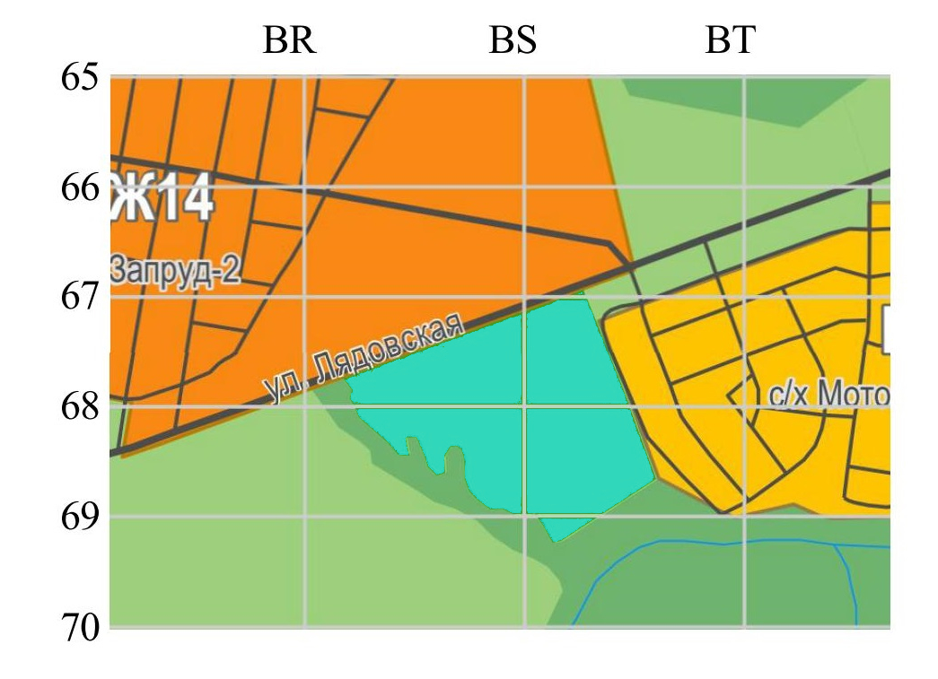
М 1:25000
ПРИЛОЖЕНИЕ 2
к решению
Пермской городской Думы

Дополнение к таблице 15 главы 6 «Дополнительные положения
о территориальном планировании по реализации функционального
зонирования Генерального плана города Перми»

ТСП-СХС – зона сельскохозяйственного использования. Садоводство | Формирование и развитие ТСП-СХС (зона сельскохозяйственного использования. Садоводство) должно направляться следующими целевыми установками – созданием правовых, административных и экономических условий для:  1. деятельности, связанной с выращиванием сельхозпродукции открытым способом гражданами для собственных нужд;  2. размещения для собственных нужд садовых домов, строений, хозяйственных построек, связанных с назначением данной функциональной зоны.  Установление данной функциональной зоны  не влечет обязательств органа местного самоуправления по обеспечению территории социальной, коммунальной, транспортной инфраструктурой.  Размещение зданий, строений, сооружений  в границах охранных зон и зон минимальных расстояний до магистральных или промышленных трубопроводов (газопроводов, нефтепроводов  и нефтепродуктопроводов, аммиакопроводов) возможно только при условии соблюдения требований технических регламентов и сводов Правил

